★人気の講座が新見で開催決定！定員６０名先着順です。
「認知症ケア専門士単位:3単位」が取得できます。参加者には参加証明証を発行します。
086-441-3122
ＦＡＸ返信先
お申し込みは今すぐ!!
お名前 |  |  |  | 参加人数 | （ ）名
ご住所 | 〒
TEL | 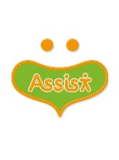  ( ) －  株式会社 アシスト | FAX | （ ） －
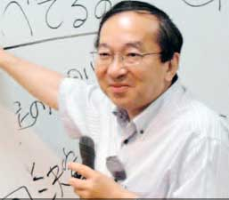
NHK「なるほど！なっとく介護」でおなじみ！介護のカリスマ三好春樹に学ぶ!
後援 一般社団法人日本認知症ケア学会
TEL．086-441-3121
主催
◇お申し込みはファクスまたはホームページにてhttp://www.care-assist.co.jp/☜「介護からスマイルへ」で検索！
◇お申込み受付後、受講票はお送りしません。当日会場へお越しください。
◇講師の書籍販売・介護用品・健康用品・美容用品の展示・販売があります。
【ランチョンセミナー】お弁当を食べながら２０～３０分程度（日本トリム水素水の説明会）
◇研修内容◇ （受付9:30～）
【午前】10：00～12：00
■食事、排泄、入浴ケアの基本
お年寄りが心身共に落ち着いて生活するための基盤は、食事、排泄、入浴ケア。生活の場において介護が目指す方向性を学びます。
■認知症ケアの基本
医学から人間学のケアへ。問題行動はお年寄りからのメッセージ。認知症のお年寄りの気持ちとメッセージに込められた本当のニーズを学びます。
【昼食】12：00～13：00（ランチョンセミナー）
【午後】13：00～16：00
■≪実技≫介護技術の基本
腰を痛めない介護技術をマスターしよう!身体を密着させた身体介助は腰痛の原因です。ＮＨＫでも大反響を呼んだお年寄りの残った力を最大限に引き出す、生理学に基づく“目からウロコの介助法”を学びます。
老人介護スキルアップ研修会
新しい認知症ケアと新しい介護技術を
基礎の基礎から学んでみませんか?
会場：まなび広場にいみ
住所：岡山県新見市新見123-2 電話：0867-72-6110
2016年6月12日（日）10：00～16：00

研修費
5,000円

三好 春樹
in新見
“き”
基本の
老人介護
お問合せ先

